Отметить числа от 1 до 36:
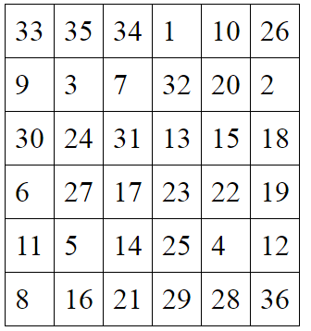
Обвести изображения:
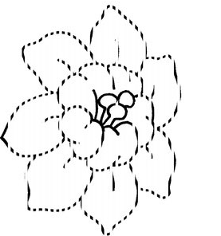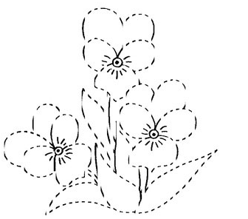
Упражнение: одеть и снять обувь 4 раза.
Упражнение: На цыпочки. Стоим на месте, руки на поясе. Считаем до 10. На десятом счете встаем на цыпочки и пытаемся простоять еще 10 ударов счета. Затем опускаемся и продолжаем считать до 10. Затем снова поднимаемся на цыпочки и удерживаем равновесие в течение 10 ударов счета.
Пальчиковая гимнастика: Вначале мы разогреваем наши руки. Энергично трем ладони одну о другую и чувствуем, как наши руки согреваются. Затем массируем каждый палец от кончика к основанию. Щепоткой пальцев другой руки энергично проводим по каждому пальцу от кончика до основания, закручивая в разные стороны.
- Упражнения для пальцев рук «Монетки» — круговые движения большим пальцем по кончику указательного пальца по и против часовой стрелки. Выполнить упражнение «Монетки» на кончиках всех пальцев поочередно. 3 раза.
- «Щелбаны» всеми пальцами поочередно. 3 раза.
- «Щепотки». Держать руки перед собой. Соединить кончики всех пальцев в «щепотку».
- Щепотки обеих кистей соединить друг с другом. Затем широко раздвинуть пальцы кистей. 3раза.
- «Кнопочки» — нажимать ногтем большого пальца на кончики всех пальцев поочередно. 3 раза
Записать числами цифры:
Пять Сорок восемь Пятьдесят Тридцать
Двенадцать Шестьдесят Двадцать Восемьдесят восемь
Шестнадцать Шестьдесят восемь Девяносто три Семьдесят
Соединить линией карточки с месяцами в том порядке, в котором они идут друг за другом
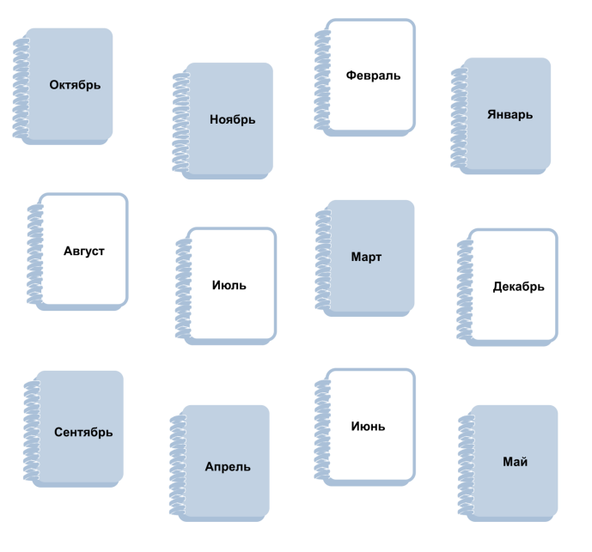
Написать 10 слов на букву «И»:

Запомнить слова: свежий, ленивый, добрый, тихий, холодный. Повторить их несколько раз до запоминания и воспроизведения. Можно досчитать до 15 и попробовать назвать слова.

